Агрессивный ребенок
Консультация для родителей
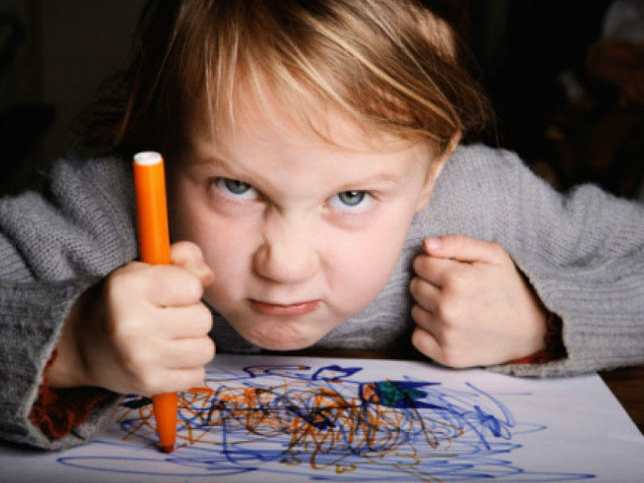

Злой, агрессивный ребёнок, драчун и забияка - большое родительское огорчение, угроза благополучию детского коллектива, «гроза» дворов, но и несчастное существо, которое никто не понимает, не хочет приласкать и пожалеть.

Детская агрессивность - признак внутреннего эмоционального неблагополучия, комплекс негативных переживаний, один из неадекватных способов психологической защиты. Такие дети используют любую возможность, чтобы толкать, бить, ломать, щипать.
Их поведение часто носит провокационный характер. Чтобы вызвать ответное агрессивное поведение, они всегда готовы разозлить маму, воспитателя, сверстников. Они не успокоятся до тех пор, пока взрослые не «взорвутся», а дети не вступят в драку.
Например, такой ребёнок будет сознательнее одеваться медленнее, отказываться мыть руки, убирать игрушки, пока не выведет маму из себя и не услышит её крик или не получит шлепок. После этого он готов заплакать и, только получив утешение и ласку от мамы, успокоится.
Не правда ли, очень странный способ получения внимания? Но это для данного ребёнка единственный механизм «выхода» психоэмоционального напряжения, скопившейся внутренней тревожности.
Причины агрессивности часто носят внешний характер:
- семейное неблагополучие,
- лишение чего-то желаемого,
- разница между желаемым и возможным

Работу с агрессией своего ребёнка необходимо начать с самостоятельного анализа внутрисемейных отношений. Это будет главным шагом в решении существующей проблемы.
Обнаружив у своего ребёнка признаки агрессивного поведения, поиграйте с ним в игры, представленные ниже. Это можно сделать в кругу семьи, при участии близких родственников (братья, сёстры), а также с друзьями своего ребёнка.
Самое главное - попробуйте раскрепоститься сами, отдайтесь игре, ведь ребёнок непременно почувствует вашу искренность и оценит это.

Советы и рекомендации
- Вместо того, чтобы уделить главное внимание поведению ребенка стоит сначала определить, что стоит за таким поведением. Уверен ли ребёнок в том, что единственный путь получить желаемое – это вести себя агрессивно?
- Многие агрессивные дети просто сердятся, потому что осознают несправедливость, совершенную по отношению к ним, когда к другому ребенку, по их мнению, относятся лучше, чем к ним.
- Если ребёнок обижает других своим агрессивным поведением, ему нужно дать понять, что понимаете, что он может быть обижен и расстроен чем-то, но вы не уверены, так ли это. Когда вы обнаружите, что его беспокоит, успокойте его, скажите, что все в порядке, что вы разделяете его обиду, и помогите ему найти выход из создавшегося положения.
- Избегайте применение силы в ответ на агрессивное поведение, как и увеличение агрессии, сдаваясь перед ней. Вместо этого признавайте необходимость поиска путей решения, говоря: - Похоже, что это действительно важно для тебя. Когда ты захочешь попросить моей помощи, сделай это вежливо, и я тебе помогу. Мы вместе это обсудим.
- Просьбы и дружеские обращения к ребенку не всегда бывают, эффективны при взаимодействии с ним. Например, нет смысла уговаривать ребенка не трогать утюг в тот момент, когда его рука уже почти коснулась горячей поверхности. В этой ситуации лучше всего отвести малыша от интересующего его объекта, а потом объяснить, почему родитель так сделал. Это и будет примером мягкого физического манипулирования. При общении с маленькими детьми этот способ является наиболее эффективным.
- Приказы и наказания могут вызвать либо гнев ребёнка, либо постоянное подавление этого гнева. Поэтому наказывать ребёнка только в крайних случаях. Если гнев ребёнка будет постоянно подавляться (поскольку ребёнок не всегда посмеет противостоять сильному взрослому), то он может перерасти в пассивно-агрессивные формы поведения. Ребёнок может начать действовать исподтишка, специально делать что-либо «назло», например, подчеркнуто медленно выполнять, указания родителей, даже если вся семья опаздывает в это время в театр, в гости.
Детей надо пытаться учить управлять своими чувствами, адекватно воспринимать окружающую обстановку, выражать свои переживания, ощущения.
Они должны знать, что никто не хочет ущемлять их права чувствовать так или иначе, но их поведение не должно наносить вред окружающим или им самим. Им надлежит знать, что-то, как они себя ведут, вызывает тревогу у людей, которые заботятся о них и пытаются понять, что они хотят. Они должны быть уверены, что к их мнению прислушиваются.

Игры

«Падающая башня» (для детей с 5 лет). Из подушек строится высокая башня. Задача каждого участника - штурмом взять её (запрыгнуть), издавая победные крики типа: - А-а-а, Ура! Побеждает тот, кто запрыгивает на башню, не разрушив её стены. Каждый участник может сам себе построить башню такой высоты, которую, по его мнению, он способен покорить. После каждого штурма «болельщики» издают громкие крики одобрения и восхищения: - Молодец! Здорово! Победа! и т.п.

«Штурм крепости». Из попавшихся «под руку» небьющихся предметов строится крепость (тапки, стулья, кубики, одежда, книги и т.д. - всё собирается в одну большую кучу). У играющих есть «пушечное ядро» (мяч). По очереди каждый со всей силой кидает мяч во вражескую крепость. Игра продолжается, пока вся куча – «крепость» - не разлетится на куски. С каждым удачным попаданием штурмующие издают громкие победные кличи.

«Ругаемся овощами». Предложите детям поругаться, но не плохими словами, а … овощами: «Ты – огурец», «А ты – редиска», "Ты – морковка2, «А ты – тыква». Прежде, чем поругать ребёнка плохим словом, вспомните это упражнение.

«По кочкам…». Подушки раскладываются на полу на расстоянии, которое можно преодолеть в прыжке с некоторым усилием. Играющие – «лягушки», живущие на болоте. Вместе на одной «кочке» капризным «лягушкам» тесно. Они запрыгивают на подушки соседей и квакают: - Ква-ква, подвинься! Если двум «лягушкам» тесно на одной подушке, то одна из них прыгает дальше или сталкивает в «болото» соседку, и та ищет себе новую «кочку».

подготовил воспитатель Кулакова Л.В.

